2024年市长大厦月饼盒采购项目比选公告
招标编号：（2024）第 号
为规范公司经营采购行为，本着公平、公正、公开原则，我司拟对市长大厦月饼盒采购项目进行公开比选，相关信息公告如下：
- 项目名称：市长大厦月饼盒采购项目
1，在服务期限内对月饼生产所需的月饼盒进行分批次送入月饼代加工场，由此而带来的一切配送费、人工费等费用均由中标单位承担，如有计划量多的成品由中标单位无偿代为保管到明年需要时，请竞投人予以考虑，参与投标则视作同意本项要求。以中标的报价为标准，依据计划实际生产数量进行结算。
2.本项目最高限价16.5万元，投标报价超过限价的为无效报价，按照无效响应处理。本项目服务期内结算量不得超过本项目的限价16.5万元。
- 采购单位：广州中国市长大厦管理有限公司
- 采购范围、内容：市长大厦月饼盒采购项目
具体要求详见市长大厦月饼盒采购项目用户需求书。
四、服务期限：自合同生效之日起至合同约定的合同义务履行完毕。合同双方权利和义务、合同的期限、费用计取方式、支付方式等详见后附的合同文件。
五、招标资格要求
1、竞投人具有独立法人资格，营业执照在有效期内，有包装印刷类本项目服务需要的经营范围（提交证明加盖公章）
2、竞投人应为已办理合法税务登记，能开具增值税专用发票
3、竞投人没有在“信用中国”网站（WWW.accreditation.gov.cn）被列入失信被执行人名单，竞投人提供从“信用中国”网站截图“失信惩戒”页面并加盖公章
4、竞投人在广东有固定的经营场所及提供生产配送服务的人员（提供场所产权或租赁证明加盖公章）
5、本项目不接受联合体或分包、转包
六、确定中选人方式：
1、本项目比选采用经资格审核有效后，以综合评分方法确定中选候选人。
2、确定中标候选人：1）开标：由招选人组织开标工作并形成相关记录。2）资格审查：招选人将按照附表四的评审内容对各竞选人的投标资格审核审查。3）商务评分（占比30分）：招选人根据各竞选人提供的企业认证情况及过往类似业绩情况，对本项目样板质量等多方面评分；4）经济评审（占比70分）：以通过资格性审查，以及符合性审查的有效竞选人的投标价格最低的投标报价为评标基准价，其价格分为满分。投标报价得分=（评标基准价／投标报价）×70%×100。注：投标报价得分精确至小数点后两位，第三位四舍五入，最低为0分。综合汇总得分：经资格审核以及报价修正后，根据商务评审及经济价格评审得分汇总最后综合得分，根据得分从高到低的排名确定候选人顺序：综合得分最高者为第一中选候选人，次高者为第二中选候选人，以此类推。综合得分相同的，按经济得分由高到低顺序排列。综合得分且评审价相同的，按商务得分由高到低顺序排列；综合得分、经济得分和商务得分均相同的，由评标委员会抽签确定竞选人名次。
3、在报价中，如出现算术错误，则根据单价修改总价原则，以综合单价为依据，累加项目数量重新修订其合计金额，最后汇总修正后的投标总报价，各竞选人须接受该种修正，否则视为不完全响应采购将作为无效标书予以拒绝。
4、评审小组认为，竞选人的报价明显不合理或者明显低于其他投标报价（低于投标控制价30%），有可能影响咨询服务质量和不能诚信履约的，应当要求该竞选人作出书面说明并提供相关证明材料。竞选人不能合理说明或者不能提供相关证明材料的，由评审小组认定该竞选人以低于成本报价竞标，投标无效。
5、开标、评标全过程由招选人组织的纪检监察人员现场见证。
6、中选通知：在评标工作完成后5 个工作日内，我司将通知中选单位，未中选单位将不另行通知。
七、限价要求
本次比选采用合同固定单价包干，以限价竞标方式进行，各竞选人严格按照招选人提供的服务内容在限价范围内进行报价（招选人提供的需求数量仅作为本次比选工作的参考，可能会和实际合同执行内容有差别，自行承担因招选人提供的项目报价清单和实际合同执行内容存在偏差所造成的风险及责任）。
八、投标文件编制及封装要求
各竞选人须于采购人公布的投标文件递交截止时间前将以下文件密封上门提交或者邮寄方式递交至广州市天河区天河北路189号市长大厦负一楼物资采购中心，收件人：罗先生，张先生；联系电话：87553838-3225，投标文件包装不能破损，逾期递交不予受理。
1、投标函（提供原件，格式见附表一）；
2、法定代表人证明书及授权委托书（提供原件，格式见附表二或按广州市工商行政管理局监制的标准格式）；
3、法定代表人身份证复印件；
4、有效《营业执照》复印件；
5、设计及服务方案（或样品）；
6、企业资信、业绩等证明材料；
7、密封完好的报价单（格式见附表）；（须按招选人提供的固定格式在限价范围内填报，不按格式填报或超出限价范围报价将被视为无效报价而作废标处理）；
8、投标文件数量：正本一份，副本一份
九、报名、领取、递交招标文件时间及注意事项
1、所有投标文件须加盖公章，提交的资料应按顺序打上页码装订成册密封递交，密封口加盖骑缝章；
投标文件密封封面
项目名称︰市长大厦 投标文件
分类︰投标文件
投标人全称（公章）︰ 法定代表人或授权
委托人（签字或盖章）︰ 投标人地址︰ 邮编︰
投标联系人∶
电话∶ （采购方会电话核实，空号或联系不上作废标处理）
文件开封时︰ 年 月 日 时分前不得开封

2、获取文件方式：“广州中国市长大厦官网”招标采购栏自行下载http://www.cmphotel.com/index.php?m=home&c=Lists&a=index&tid=8
4、投标文件递交时间：2024年 7月 12日上午09:00至10:00整。
5、投标文件递交截止时间：2024年7月12日上午10:00整，逾期递交招选人有权不予受理。

采购单位：广州中国市长大厦管理有限公司
联 系 人：罗先生、张先生
联系电话：87553838-3225
日 期：2024年7月
附表一：
投 标 函

致招选人：广州中国市长大厦管理有限公司

根据你公司发出的《2024年市长大厦月饼盒采购项目》（下简称公告），我方已经详细地阅读并理解了全部招标文件及附件内容，并在此声明并承诺：
1.我方同意接受作为公告附件的《2024年月饼盒采购协议（下简称协议）全部内容。如中选，将根据该协议全部格式和内容与贵司签订协议，并接受贵司对该协议条款的全部或部分修改；并承诺按照协议中规定的范围和内容、服务质量保证及标准、付款方式、验收标准与质保约定等全面履约。如我方不接受招选人按以上原则拟定的协议版本，视为放弃协议签订的权利，完全理解并同意招选人另选其他供应商。
2.我们已经详细地阅读了公告及相关附件，我们完全理解并同意遵守公告的各项规定和要求。
3.我方同意按公告文件的规定履行签订协议的一切责任和义务。如我方违约，愿服从贵方核定违约事实的处理意见，保证承担因自身违约所造成的一切后果和责任。

竞选人名称： （公章）
授权人/代理人：
日期： 2024年 月 日

附表二：
法定代表人（负责人）证明书
（法人或其他组织及个体工商户用）
（ 2024）第 号
现任我单位 职务，为法定代表人（负责人），特此证明。
有效期限： 60日历天
附：代表人性别： 年龄： 身份证号码：
注册号码： 企业类型：
经营范围：
单位： （盖章）

年 月 日

广州市工商行政管理局监制

授权委托证明书
（法人或其他组织及个体工商户用）
（2024）第 号
兹授权 为我方委托代表人，其权限是：2024年市长大厦月饼盒采购项目投标工作相关事宜。
有效期限： 60日历天
附：代理人性别： 年龄： 身份证号码：
注册号码： 企业类型：
经营范围：
法定代表人（负责人）： （签名）
授权单位：（盖章）
年 月 日

广州市工商行政管理局监制

用户需求书
招标人采购上述月饼包装盒和手提袋的材质和工艺、数量等以《用户需求书》为准。

A款四个装：
尺寸：290*250*70mm工艺说明：整盒2.5mm一次成型高光板，盒面200g白卡四色印刷，覆哑膜，logo烫哑金，图案UV.小内盒100*100*45x4只，300g白卡四色印刷，覆哑膜：内托：咖啡色植绒吸塑
手提袋300*280*80mm，250g白卡四色印刷，覆哑膜，配金色三股绳；
配不干胶成分标签及品名标签
数量4635套

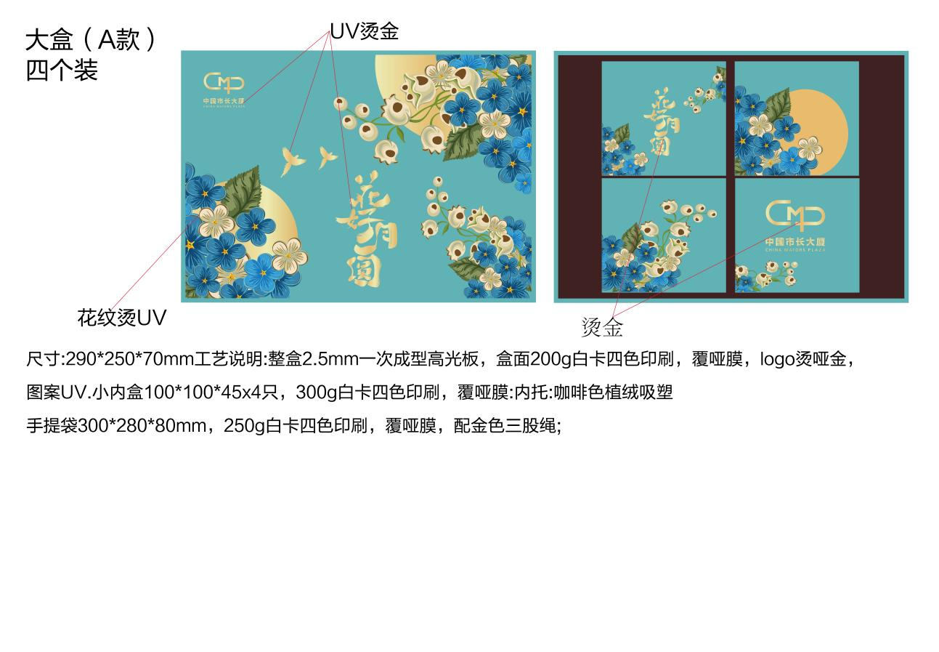

B款四个装
尺寸：300*280*70mm工艺说明：整盒2.5mm一次成型高光板，盒面200g艺术纸印刷，覆哑膜，logo烫哑金，小内盒100*100*45x4只，300g白卡四色印刷，覆哑膜：内托：咖啡色植绒吸塑
手提袋310*310*80mm，250g白卡四色印刷，覆哑膜，配金色三股绳；
配不干胶成分标签及品名标签
数量4635套

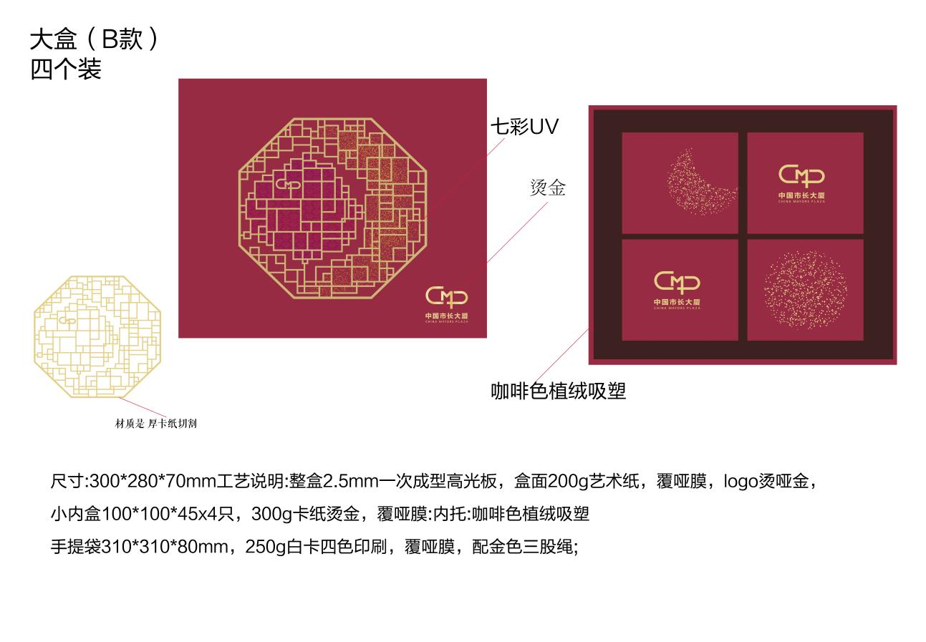

六个装
尺寸：270*190*70mm工艺说明：整盒2.5mm一次成型高光板，盒面200g白卡四色印刷，覆哑膜，logo烫哑金，图案UV.小内盒80*80*45x6只，300g白卡四色印刷，覆哑膜：内托：咖啡色植绒吸塑
手提袋280*220*80mm，250g白卡四色印刷，覆哑膜，配金色三股绳；
配不干胶成分标签及品名标签
数量630套

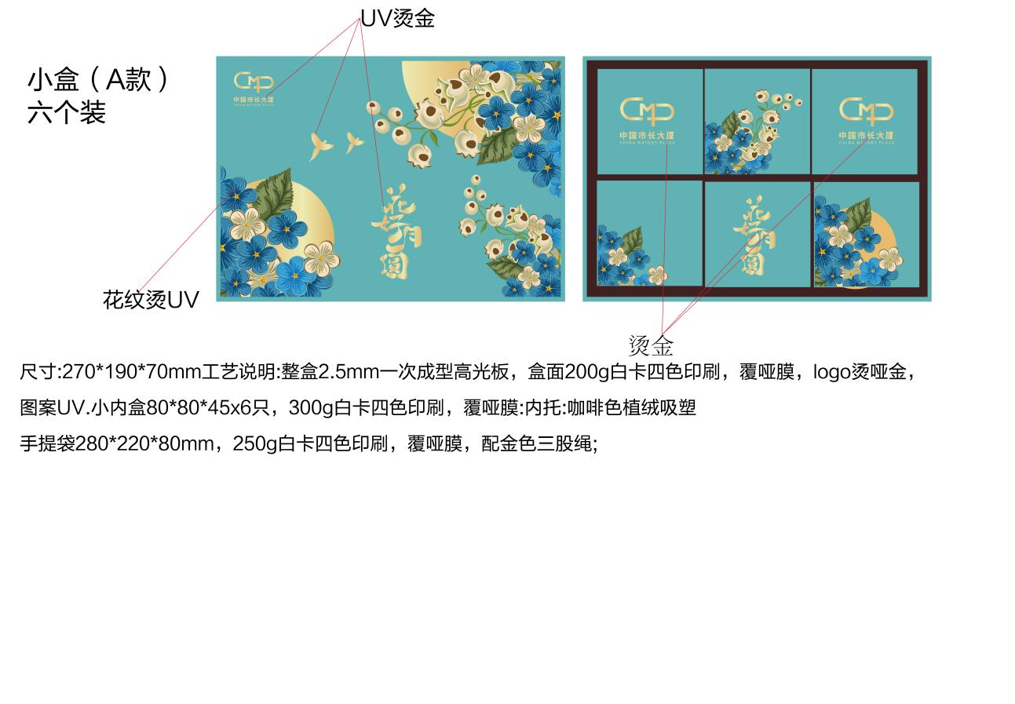

附表三，报价清单
序号 | 产品名称 | 产品规格 | 产品限价（元） | 数量（套） | 产品报价（元）
1 | 月饼盒  A款四个装（饼重150g/个） | - 尺寸：290*250*70mm工艺说明：整盒2.5mm一次成型高光板，盒面200g白卡四色印刷，覆哑膜，logo烫哑金，图案UV.小内盒100*100*45x4只，300g白卡四色印刷，覆哑膜  - 内托：咖啡色植绒吸塑，  3，手提袋300*280*80mm，250g白卡四色印刷，覆哑膜，配金色三股绳；  4，配不干胶成分标签及品名标签 | 16.5 | 4635
2 | 月饼盒  B款四个装（饼重150g/个） | - 尺寸：300*280*70mm工艺说明:整盒2.5mm一次成型高光板，盒面200g艺术纸印刷，覆哑膜，logo烫哑金，小内盒100*100*45x4只，300g白卡四色印刷，覆哑膜：  - 内托：咖啡色植绒吸塑  3，手提袋310*310*80mm，250g白卡四色印刷，覆哑膜，配金色三股绳;  4，配不干胶成分标签及品名标签 | 16.5元 | 4635
3 | 月饼盒  A款六个装（饼重165g/个） | - 尺寸：270*190*70mm工艺说明：整盒2.5mm一次成型高光板，盒面200g白卡四色印刷，覆哑膜，logo烫哑金，图案UV.小内盒80*80*45x6只，300g白卡四色印刷，覆哑膜：  - 内托：咖啡色植绒吸塑，  - 手提袋280*220*80mm，250g白卡四色印刷，覆哑膜，配金色三股绳；  - 配不干胶成分标签及品名标签 | 16.5元 | 630

附表三
项目名称 | 市长大厦月饼盒采购项目
投标总报价 | 含税价：（小写） 元，（大写） 元，增值税专用税率 %

备注：1、本报价采用全总价包干报价形式，该总价已包含完成该项目下全部工作所需的所有费用，包括但不限于人工费、利润及税金等各种费用及分多次配送到需求方指定食品加工厂，采购人不再支付其他费用。
2、各竞投人须严格按照以上格式填报报价，不得作出任何调整。如出现报价未填报情况，招选人有权将该行为视为不完全响应采购而拒绝该竞投文件。

3、本项目最高总限价为16.5万元；

单位名称（盖章）：

单位授权人签名：

日期：

附表四：
资格及响应性审查表
项目名称：市长大厦月饼盒采购项目
序号 | 审查内容 | 审查结果
1 | 竞投人具有独立法人资格，营业执照在有效期内，有包装印刷类本项目服务需要的经营范围（提交证明加盖公章）
2 | 竞投人没有在“信用中国”网站（WWW.accreditation.gov.cn）被列入失信被执行人名单，竞投人提供从“信用中国”网站截图“失信惩戒”页面并加盖公章
3 | 是否按附件一格式提供《投标函》；
4 | 是否按要求提交有效法定代表人证明书及授权委托书及其身份证复印件；
5 | 投标文件是否按要求加盖公章密封递交；
6 | 竞选人所报价格是否在限价范围内。
7 | 竞投人在广东有固定的经营场所及提供生产配送服务的人员（提供场所产权或租赁证明加盖公章）
8 | 竞投人应为已办理合法税务登记，能开具增值税专用发票
 | 审查结论（通过/不通过）

注：满足审查内容要求的在“审查结果”栏中打“○”，不满足要求的 “X”。审查结果均全部满足，“审查结论”为通过；审查结果有任一项不满足，则“审查结论”为不通过。

附表五： 商务评分表

序号 | 评分内容 | 分值 | 评分标准
1 | 过往类似业绩情况（15分） | 15分 | （一）评分内容：  投标人提供2021年 1月1日至本项目投标截止时间（以合同签订时间为准），每提供1项同类项目业绩的得3分，最高得15分。  （二）评分依据：  1.每项业绩需提供合同关键页（关键信息包括但不仅限于合同的项目名称、合同金额、服务内容、合同服务的起止时间、签订日期等）。  2.上述资料均要求提供复印件加盖公章，原件备查，评分中出现无证明资料或专家无法凭所提供资料判断是否得分的情况，一律作不得分处理。
2 | 企业认证情况（7分） | 7分 | - 印刷经营许可证3分、  - 环境标志产品认证证书2分、  - 质量管理体系认证证书2分、  要求：提供有效证书（或截图）扫描件或复印件并加盖投标人公章，未按要求提供相关材料或扫描件不清晰导致无法识别的不计得分
3 | 送货方案与承诺函  （8分） | 8分 | 有按需求方在需求时间节点上分多次送货到指定的加工厂，配合对接与加工厂有关生产的一切相关手续，如有计划量多的成品由中标单位无偿代为保管到明年需要时的承诺函得8分。有送货方案没承诺函得3分，两都没有不得分。

2024年月饼盒（纸板木盒）采购协议

合同编号：CMP-2024-51号

甲方：广州中国市长大厦管理有限公司
乙方：

二O二四年七月

甲 方: 广州中国市长大厦管理有限公司

乙 方:

根据《中华人民共和国民法典》及有关法律规定，经双方友好协商，一致达成以下条款，双方切实遵守。
- 采购产品内容：
详见附件1《采购价格清单》
- 价格条款、订单及支付方式：
2.1 本协议项下产品的价格以双方约定的价格清单的价格为准。
2.2本协议含税总金额为（大写） 元 元整；（小写）￥ 。
2.3甲方每次采购时向乙方发出书面订单（订单以清单形式发出），乙方应自收到甲方订单之时起，乙方可根据实际库存情况及时对订单进行书面确认是否同意供货，（传真件有效）
2.4 支付方式：在双方签订合同且乙方满足合同约定的请款条件后3天内，甲方向乙方支付协议金额的30%即￥ 0元（人民币大写： ）作为合同订金，由乙方开具预收凭证；余下货款在全部所订的月饼盒等货品交付给甲方且验收通过后，甲方在收到乙方发票后10个工作日内以转账方式，按乙方指定的账户一次性结付给乙方。
甲方确认以下述银行账户作为收取本协议项下之相关款项的唯一银行账户：
开户银行：
开户名称：
银行账户：
2.5甲乙双方核对经甲方验收合格的来货总额无误后，乙方提供增值税专用发票，乙方提供的发票与甲方确认发生费用相符，甲方按实际发生的费用以转账或支票的方式支付，发票税费由乙方承担。
2.6乙方每次收取甲方款项时，须提前七天提供等额的有效增值税专用发票（税率为13%），否则，甲方有权拒绝支付，直至乙方提供为止。
三、质量标准及质保期限：
3.1乙方保证其所供应或承制的所有产品符合QS食品生产许可要求，该产品还应符合甲方所要求的质量、环保、安全规范及其任何增补或更新的技术数据标准，乙方应主动提供相关文件、证书或数据给甲方认可，并达到国家相关质量要求及质量期限。
3.2乙方提供的产品质保期为45天，即从产品交付甲方验收合格之日起。质保期内，若出现变质、渗漏、脱色、配件脱落等产品质量问题，由乙方在三天内进行免费更换，并承担由此增加的费用。
四、运输及包装
4.1乙方负责将产品运送到甲方指定交货地点并交付给甲方指定收货人，相关包装费、运输费、保险费、货物灭失及损毁风险由乙方承担。
4.2对因运输和包装不当而造成货物损毁责任由乙方承担。
4.3乙方提供的产品需密封无泄漏，包装无挤压变形，随货同行相应的合格证及质检报告。
五、交付时间及验收
5.1交货时间为：乙方收到甲方预付订金后的第28天交货。乙方应按本合同的约定按时足量地将货物运送至甲方指定的地点：广州酒家利口福月饼生产厂区收货仓库。 甲方变更交货地点和收货人的，应提前2天书面通知乙方。
5.2货到后，甲乙双方共同验收，甲方需核对来货单及货物是否与订单一致，产品的规格、型号和数量以订单为准，确认产品符合要求后甲方在送货单上签字，双方各执一份，作为结款凭据。
第六条 承诺与保证
6.1乙方保证其所提供产品为符合本合同约定的全新、完整、未使用的产品，符合本合同中所述的相关技术规范和质量标准的要求，并向甲方提供产品的合格证书。所提供的技术文件是规范的、正确的、最新的和完整的。
6.2甲乙双方均具有签署本合同的合法主体资格。乙方保证对其生产销售的产品拥有完全的所有权/处置权或取得相关授权或政府许可，无任何著作权、商标权或其他知识产权方面的权利限制或瑕疵。因乙方承诺或保证不实给甲方造成损失的，乙方应承担全部赔偿责任。乙方保证其向甲方提交的产品不侵犯第三人的合法权益。甲方因使用乙方提交的成果被第三人指控侵权、提出异议或权利主张的，乙方应负责解决，并承担由此给甲方造成的一切损失（包括不限于律师费、诉讼费以及甲方对第三人的赔偿）。任何生效法律文书要求甲方承担责任的，甲方承担责任后，有权向乙方追偿。
七. 违约责任
7.1任何一方违反在本协议项下的任何义务应承担相应的违约责任。责任承担范围，本协议中有明确约定的、从该约定;本协议中没有约定或约定不明的，依据《中华人民共和国民法典》的约定。
7.2 如果乙方交货不符合协议及订单的约定（包括但不限于：不能交货或不能按期交货或交货数量不符或质量不合格），乙方应将交货不符的情况或更改后的交货日期和交货数量立即通知甲方。在不损害甲方依法享有的其他权利的条件下，乙方应以如下方式向甲方支付逾期违约金：
7.2.1每逾期交货一天，支付逾期交货部分价款1％的违约金；不满一天按一天计算；上述逾期违约金的支付不影响乙方交货义务的履行；
7.2.2逾期交货超过10天的或交货不齐，甲方有权单方解除本合同。乙方应向甲方支付合同总价10 % 的违约金。
7.2.3 甲方依据上述条款解除本合同后，乙方在承担相应违约责任同时，应在甲方解除合同的书面通知送达之日起5日内全额退还甲方已支付的款额。逾期退还的，按日需支付应退款额1％的违约金。
7.2.4 若乙方提供的产品不符合本合同约定（包括但不限于错印、漏印、倒印、盒体大小或材质与样本不一致等），甲方有权要求乙方予以无条件返工、更换或重新制作。乙方应在收到甲方质量异议通知书之日起2日内对不合格货物进行重新制作、印刷，由此发生的费用由乙方自行承担，，且制作印刷工期不顺延。若修正后产品仍不符合本合同约定，甲方有权要求乙方返还已支付金额并解除合同,且乙方应向甲方支付合同总价款10%的违约金。
八.协议期限
自2024年 7 月 日起至本合同双方约定的义务均履行完毕之日止。
九.其他约定
9.1.协议签订时乙方向甲方提供乙方合法有效工商营业执照、产品质量鉴定合格证、食品流通许可证，乙方应保证所提供的复印件与原件相符；
9.2.甲乙双方签字盖章认可的书面报价单为本合同的有效组成部分。书面形式指合同书、传真、电报、电子邮件等形式。订单应包括货物名称、规格、型号、数量、价格、交货日期等内容，每款产品须达到乙方规定的最低起订量。
9.3.甲方负责提供货物的生产要求（包括但不限于涉及图一、制定的材料样板、产品说明书、化学配方、化学成分等），并承诺上述生产要求不侵害第三方的合法权利，否则因此引起的一切责任和后果均由甲方承担。
9.4.非经双方书面同意并就相关费用承担达成书面协议，交货前15日订单不得取消。
9.5因本合同及本合同履行所产生的争议，双方友好协商解决，协商不成的，任何一方均有权向甲方所在地有管辖权的人民法院提起诉讼。诉讼费、保全费、公证费、调查费、律师费等由败诉方承担
9.6合同未尽事项，由双方平等协商解决，如需添加合同条款或签订附件，经双方签字盖章确认后生效，与本合同具有同等法律效力。
9.7本合同一式陆份，甲方执肆份，乙方执贰份；经双方签字盖章后生效，并具有同等法律效力。
十.合同附件
10.1《采购价格清单》
10.2廉洁协议书
（以下无正文）

合同盖章签署栏

甲 方：广州中国市长大厦管理有限公司 乙 方： 公司
（盖章） （盖章）
代表签章： 代表签章：
签约日期： 签约日期：

附件1：采购价格清单
序号 | 产品名称 | 产品规格 | 产品单价（元） | 数量（套） | 金额
1 | 月饼盒  A款四个装（饼重150g/个） | - 尺寸：290*250*70mm工艺说明：整盒2.5mm一次成型高光板，盒面200g白卡四色印刷，覆哑膜，logo烫哑金，图案UV.小内盒100*100*45x4只，300g白卡四色印刷，覆哑膜  - 内托：咖啡色植绒吸塑，  3，手提袋300*280*80mm，250g白卡四色印刷，覆哑膜，配金色三股绳；  4，配不干胶成分标签及品名标签 |  | 4635
2 | 月饼盒  B款四个装（饼重150g/个） | - 尺寸：300*280*70mm工艺说明：整盒2.5mm一次成型高光板，盒面200g艺术纸印刷，覆哑膜，logo烫哑金，小内盒100*100*45x4只，300g白卡四色印刷，覆哑膜：  - 内托:咖啡色植绒吸塑  3，手提袋310*310*80mm，250g白卡四色印刷，覆哑膜，配金色三股绳；  4，配不干胶成分标签及品名标签 |  | 4635
3 | 月饼盒  A款六个装（饼重165g/个） | - 尺寸：270*190*70mm工艺说明：整盒2.5mm一次成型高光板，盒面200g白卡四色印刷，覆哑膜，logo烫哑金，图案UV.小内盒80*80*45x6只，300g白卡四色印刷，覆哑膜：  - 内托：咖啡色植绒吸塑，  - 手提袋280*220*80mm，250g白卡四色印刷，覆哑膜，配金色三股绳；  - 配不干胶成分标签及品名标签 |  | 630

附件2：廉洁协议书
廉洁协议书
甲方：广州中国市长大厦管理有限公司
乙方：
为保障甲方和乙方在业务往来中的合法权益，促进企业党风建设、廉洁从业，预防商业贿赂和不正当竞争，按照《中华人民共和国民法典》和有关法律法规、廉洁从业的相关规定，经甲乙双方协商一致，自愿签订本协议。甲乙双方一致确认，本协议效力及于乙方与甲方的所有业务往来关系的全过程，包括但不限于招投标、商务谈判等采购环节及合同签订、履行环节等。
第一条 甲乙双方共同责任
（一）严格遵守国家有关工程建设、物资采购、招标投标等市场经济活动的法律法规、政策以及廉洁建设规定。
（二）严格执行合同，自觉按合同办事。
（三）双方业务活动必须坚持公平、公正、公开、诚信、透明的原则（法律法规另有规定或双方约定除外），不得为获取不正当利益损害国家、集体和对方利益，不得违反工程建设管理、物资采购、招标投标等方面的规章制度。
（三）建立健全自我约束制度，开展廉洁教育，公布举报电话，监督并认真查处违法违纪行为。
（四）发现对方在业务活动中有违规、违纪、违法的，应及时提醒对方，情节严重的，应向有关纪检监察部门举报。
第二条 甲方的责任
甲方相关工作人员，在业务活动的事前、事中、事后，应遵守以下规定：
（一）甲方、甲方工作人员及其亲属不得以暗示或任何形式向乙方索要或收受回扣、提成、现金、有价证券、支付凭证和贵重礼品等财物。
（二）甲方及其工作人员不得参加乙方安排的宴请（工作餐除外）、娱乐活动、高档消费；不得接受乙方向甲方及其工作人员提供的通信工具、交通工具和高档办公用品等物品。
（三）甲方及其工作人员不得以任何理由要求、暗示或接受乙方和相关单位为其在度假、出国（出境）旅游、婚丧嫁娶、住房装修、配偶子女等亲属工作安排等方面提供方便。
（四）甲方工作人员不得在乙方报销应由甲方或个人支付的任何费用。
（五）甲方工作人员及其配偶、子女及其他特定关系人不得以个人借用（包含甲方借给乙方或乙方借给甲方）等名义与乙方或乙方工作人员发生现金、房屋、交通工具和贵重物品往来。
（六）不向乙方介绍配偶、子女、亲属参与甲方有关的经济活动，不得以任何理由向乙方和关联单位推荐第三方单位。
（七）不向乙方泄露涉及业务有关活动的秘密；
（八）如果乙方向甲方工作人员提供第三条第（一）至（五）款所指的内容，甲方工作人员应拒绝对方；对于无法拒绝的，应及时向甲方纪检监察部门举报。
第三条 乙方的责任
在与甲方业务交往过程中，按照有关法律法规和程序开展工作，严格执行国家的有关方针、政策，并遵守以下规定：
（一）乙方不得以任何形式向甲方及其工作人员馈赠现金、有价证劵、支付凭证和贵重礼品等财物。
（二）乙方不得以任何理由邀请甲方工作人员参加有可能影响业务活动的宴请及娱乐活动；不得为甲方及其工作人员提供的通信工具、交通工具和高档办公用品等物品。
（三）乙方不得为甲方工作人员在度假、出国（处境）旅游、婚丧嫁娶、住房装修、配偶子女等亲属工作安排等方面提供方便。
（四）乙方不得以任何名义为甲方工作人员及其亲属支付应由个人支付的各种费用。
（五）乙方或乙方工作人员不得以借用（包含甲方借给乙方或乙方借给甲方）等名义与甲方工作人员及其配偶、子女及其他特定关系人发生现金、房屋、交通工具和贵重物品往来。
（六）甲方工作人员主动向乙方索要或要求乙方安排和提供第三条（一）至（五）款所指的内容，乙方应予以拒绝，并向甲方审计监察部门及时举报。
第四条 违约责任
甲乙双方工作人员如违反本协议，按照管理权限，依据有关法律法规和相关规定给予党纪、政纪处分或组织处理；涉嫌犯罪的，移交司法机关追究刑事责任；给对方单位造成经济损失的，应予以赔偿。
第五条 如甲乙双方有违反国家法律法规和廉洁从业规定的其他行为，参照本协议约定执行。
第六条 本协议经双方盖章后生效，一式陆份，甲方执肆份，乙方执贰份，具有同等法律效力。
【以下无正文】

甲 方：广州中国市长大厦管理有限公司 乙 方： 公司
日 期： 日 期：

